采购文件领取记录
采购单位 | ：
项目名称 | ：
项目编号 | ：
领取内容 | ： | 招标文件
领取单位 | ：
开户行 | ：
银行账号 | ：
法定代表人 | ：
身份证号 | ：
联系方式 | ：
领取人 | ：
身份证号 | ：
领取人电话 | ：
邮箱 | ：
报名时需提供本表word可编辑文档及盖章扫描件。
领取时间： 年 月 日
领取单位公章：

交通银行绍兴分行全辖零星维修入围采购项目

报名费收款码
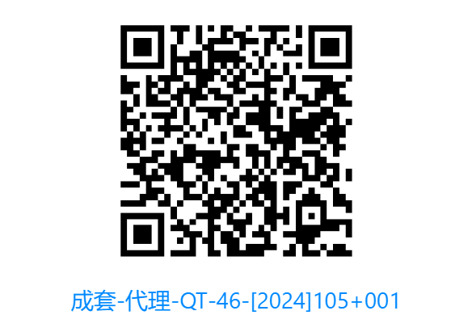
①使用【微信】扫描该码进行支付，支付成功后请勿退出，点击【完成】进入下一步。
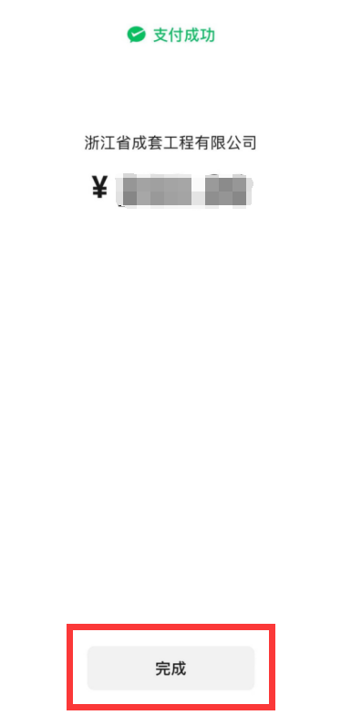
②点击【下一步】进行开票申请。
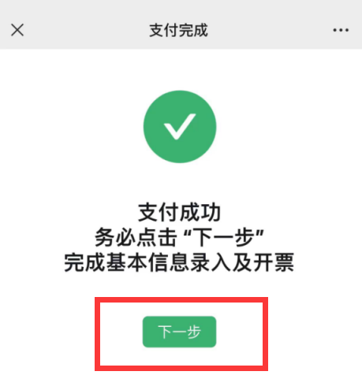
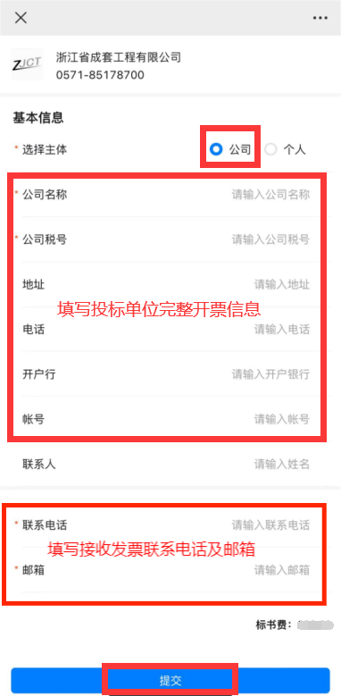
③完成开票后，将发票（发票抬头需与报名单位名称一致）与报名材料扫描件一同发送至报名邮箱。

- 如未完成开票，进入【微信】-【我】-【服务】-【钱包】【账单】,将对应账单截图与报名材料扫描件一同发送至报名邮箱。
